W6v PULT-ORTGANG LINKS NATURROT

Jacobi Dachziegel

Eigenschaften

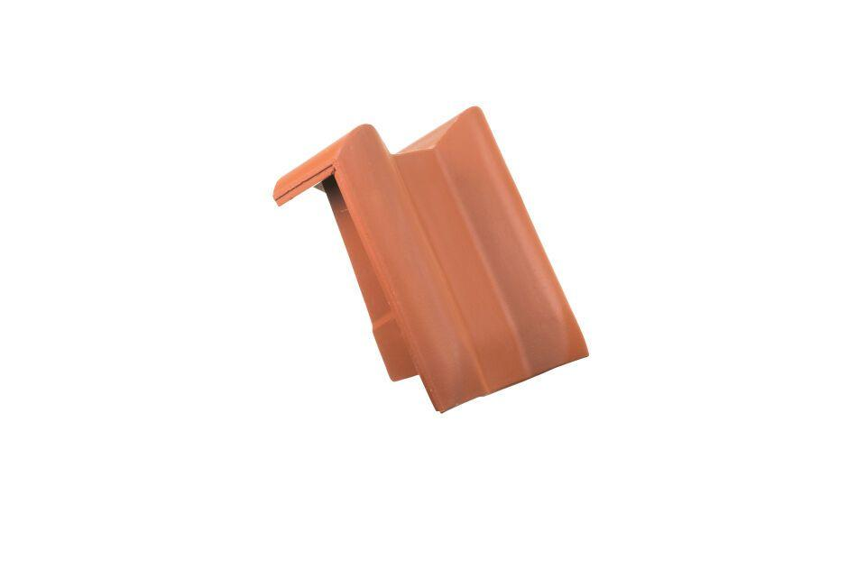

GTIN:

4250044823639

HAN:

71511501

Art Dachziegel

Flachdachziegel

Art Formziegel

Pultdach-Ortgangpfanne

Farbton

natur, rot

Oberfläche

naturfarben

Werkstoff

Ton

Breite (mm)

310,00

Länge (mm)

350,00

Gewicht (kg)

3,80

Verpackung Teilgebindeeinheit

Palette

Regeldachneigung in °

≥ 22

Deckbreite (cm)

21.7

Decklänge (cm)

21.0 - 24.0

Schenkelhöhe des Ortgangs (mm)

45